Congregação Cristã no Brasil
Grupo de Estudos Musicais
Estudo do Hinário
Caderno do candidato
3º Período
Fases 6 a 9 do MSA · 15 aulas
Nome: ________________________________________________________
Comum congregação: ____________________________________________
Instrumento: ______________________ Ano letivo: ______________
Material complementar. O MSA continua sendo o material didático da aula, apresentado por inteiro pelo instrutor.

Como usar este caderno
Este caderno acompanha as aulas do MSA, aula por aula, na mesma ordem do Manual de aplicação. Ele é complementar: o conteúdo do MSA continua sendo apresentado por inteiro pelo instrutor, a partir do método. O que está aqui é a explicação para reler em casa, as figuras, os exercícios de fixação e os hinos que fecham cada aula.
Os exercícios usam o Hinário em Dó, capa preta. O hinário não é reproduzido aqui: pede-se que esteja em mãos.

O que há em cada aula
Abertura — por que aquele assunto existe. Explicação — o assunto em blocos curtos, com figura ao lado quando ela ajuda. Atenção — o erro que mais aparece naquela aula. Exercícios — numerados, com o tipo e o nível. O hino da aula — os hinos em que o assunto aparece. Para casa — o que levar até a aula seguinte.

Os tipos de exercício
No papel — Identificar (nomear o que está escrito) · Explicar (por que é assim) · Achar o erro (corrigir o que está errado) · Comparar (dois hinos lado a lado) · Produzir (escrever ou marcar algo novo)
Na prática — Tocar (com o instrumento na mão) · Ouvir (o instrutor toca, o aluno responde) · Decidir (situação real de ensaio)
Os exercícios de prática não se respondem por escrito: são apresentados ao instrutor, que assina a data ao lado.

Os níveis
Cada exercício traz um nível de 1 a 3. Nível 1 é reconhecer o que está escrito; nível 2 é explicar por que é assim; nível 3 é aplicar, comparar ou decidir. Não é nota — é para o candidato saber o que ainda falta.

Onde a resposta depende do hino escolhido, o gabarito está no caderno do instrutor. Traga suas dúvidas para a aula seguinte — é para isso que elas servem.

Aula 1
Tom, semitom e acidentes
MSA · tópicos 6.1, 6.2
Até aqui as notas eram sete nomes. Agora entra a distância entre elas — e os sinais que a alteram.
Semitom e tom
Semitom é o menor intervalo entre dois sons na música ocidental. Tom é o intervalo formado por dois semitons. Entre as notas naturais, o semitom aparece em dois lugares: Mi–Fá e Si–Dó. Nos demais pares vizinhos há um tom.
Os acidentes
Também chamados sinais de alteração. Escrevem-se à esquerda da nota e modificam a altura dela. O sustenido (♯) eleva a nota em um semitom; o bemol (♭) abaixa em um semitom. Diz-se primeiro o nome da nota e depois o do acidente: Fá sustenido, Si bemol.
Cromático e diatônico
O semitom diatônico ocorre entre notas de nomes diferentes; o cromático, entre notas de mesmo nome — Dó e Dó sustenido. Os semitons naturais, formados por notas sem acidente, são Mi–Fá e Si–Dó.
Uníssono
Dois sons simultâneos na mesma altura. Uníssono enarmônico é quando os dois soam na mesma altura mas se escrevem com nomes diferentes — como Fá♯ e Sol♭.
Atenção
Dizer "sustenido Fá" em vez de "Fá sustenido". Parece detalhe, mas a ordem é a da leitura e evita confusão na hora de escrever.

Exercícios
1. IDENTIFICAR nível 1
Onde estão os semitons naturais da escala de Dó maior?

2. IDENTIFICAR nível 2
Quantos semitons há em um tom?

3. EXPLICAR nível 2
Qual a diferença entre tom e semitom? Dê um exemplo de cada no hino indicado.

4. ACHAR O ERRO nível 2
Um aluno diz que entre Mi e Fá existe um tom. Corrija.

5. IDENTIFICAR nível 1
Qual é o efeito do sustenido, do bemol e do bequadro?

O hino da aula
Hinos 6 e 57 — um hino sem nenhum acidente na armadura e um com cinco, para ver a diferença de imediato.
Hino 6 — Dó maior
· Quantos acidentes tem a armadura do hino 6, e quais são?

Hino 57 — Ré♭ maior
· Quantos acidentes tem a armadura do hino 57, e quais são?

Para casa
No hino indicado, aponte dois semitons e dois tons, e diga se cada semitom é cromático ou diatônico.

Aula 2
Escalas e escalas diatônicas
MSA · tópicos 6.3, 6.4
Escala é uma sequência de notas consecutivas, ascendentes ou descendentes. Cada grau tem nome, e o primeiro deles — a tônica — é o que dá nome à escala.
Os graus
Tônica, supertônica, mediante, subdominante, dominante, superdominante e sensível. Na prática do hinário, os que mais pesam são a tônica e a dominante.
Maiores e menores
As escalas diatônicas dividem-se em maiores e menores. Os hinos do Hinário 5 estão todos escritos em tonalidades maiores — o que simplifica muito a leitura da armadura.
Atenção
Chamar de escala qualquer sequência de notas. Escala é consecutiva: sem pular graus.

Exercícios
1. IDENTIFICAR nível 1
O que é escala?

2. IDENTIFICAR nível 1
Qual é a fórmula da escala maior, em tons e semitons?

3. IDENTIFICAR nível 2
Quantas notas tem a escala diatônica e quantas tem a cromática?

4. COMPARAR nível 2
Qual a diferença entre escala diatônica e escala cromática?

5. TOCAR nível 2
Toque a escala de Dó maior ascendente e descendente, dizendo em voz alta onde estão os semitons.
Apresentado ao instrutor em ____ / ____ / ______ Visto: ______________
Para casa
Escreva a escala do tom do hino indicado, subindo e descendo, e marque onde caem os semitons.

Aula 3
Escalas maiores com sustenidos
MSA · tópicos 6.5, 6.6
Todas as escalas maiores têm o mesmo padrão de tons e semitons. Sabendo o padrão, dá para construir qualquer uma — e é assim que os sustenidos aparecem, um por vez.
O padrão
Na forma ascendente: tom, tom, semitom, tom, tom, tom, semitom. Esse desenho não muda nunca; o que muda é a nota de onde se parte.
Como nasce a primeira escala com sustenido
Parte-se da escala modelo de Dó Maior, identifica-se a 5ª nota dela, e essa nota passa a ser a tônica da escala seguinte. Repetindo o procedimento, aparecem Sol, Ré, Lá, Mi, Si, Fá♯ e Dó♯ — e, a cada passo, um sustenido novo.
Atenção
Montar a escala pelo nome das notas em vez de pelo padrão. O padrão é que decide onde entra o acidente.

Exercícios
1. IDENTIFICAR nível 2
Diga a ordem dos sustenidos.

2. IDENTIFICAR nível 2
Escreva a escala de Sol maior e diga qual nota recebe sustenido.

3. EXPLICAR nível 3
Por que a escala de Sol maior precisa do Fá♯?

4. TOCAR nível 2
Toque a escala de Ré maior em duas oitavas e diga quais são os dois sustenidos e em que dedos eles caem.
Apresentado ao instrutor em ____ / ____ / ______ Visto: ______________
5. PRODUZIR nível 3
Escreva a escala de Ré maior e marque onde caem os semitons.

O hino da aula
Hinos 3, 31 e 22 — hinos em tonalidades de sustenidos, uma armadura de cada.
Hino 3 — Sol maior
· O hino 3 está em Sol maior. Quais sustenidos há na armadura, em ordem?

· Toque a escala de Sol maior antes de tocar o hino 3.

Hino 31 — Ré maior · ♩ = 60-76
· O hino 31 está em Ré maior. Quais sustenidos há na armadura, em ordem?

· Toque a escala de Ré maior antes de tocar o hino 31.

Hino 22 — Lá maior · em 6 · ♩ = 104-132
· O hino 22 está em Lá maior. Quais sustenidos há na armadura, em ordem?

· Toque a escala de Lá maior antes de tocar o hino 22.

Para casa
Construa as escalas maiores com sustenidos e anote, para cada uma, a ordem em que os sustenidos aparecem.

Aula 4
Escalas maiores com bemóis
MSA · tópicos 6.7
Mesmo padrão, caminho oposto. Em vez da 5ª nota, usa-se a 4ª — e em vez de sustenidos, entram bemóis.
Como nascem
Parte-se de Dó Maior, identifica-se a 4ª nota, e ela vira a tônica da escala seguinte: Fá, Si♭, Mi♭, Lá♭, Ré♭, Sol♭, Dó♭. O bemol serve para abaixar a altura da nota que precisa ser ajustada para manter o padrão.
Por que isso importa no hinário
Porque a maioria esmagadora dos hinos está em tons com bemóis — Mi♭, Lá♭, Si♭ e Fá concentram boa parte do hinário. Estas escalas são as que você vai encontrar todo domingo.
Atenção
Achar que bemol "eleva" porque o nome da escala é mais complicada. Bemol abaixa, sempre, um semitom.

Exercícios
1. IDENTIFICAR nível 2
Diga a ordem dos bemóis.

2. IDENTIFICAR nível 2
Escreva a escala de Fá maior e diga qual nota recebe bemol.

3. PRODUZIR nível 3
Escreva a escala de Si bemol maior e marque onde caem os semitons.

4. TOCAR nível 2
Toque as escalas de Fá maior e de Si bemol maior, dizendo os bemóis antes de começar cada uma.
Apresentado ao instrutor em ____ / ____ / ______ Visto: ______________
5. EXPLICAR nível 3
Por que Sol, Ré, Lá e Mi maior soam mais ressonantes no violino do que Lá bemol ou Ré bemol maior?

O hino da aula
Hinos 42, 8 e 4 — hinos em tonalidades de bemóis, uma armadura de cada.
Hino 42 — Fá maior · em 4 · ♩ = 50-60
· O hino 42 está em Fá maior. Quais bemóis há na armadura, em ordem?

· Pela regra do penúltimo bemol, confira: a armadura do hino 42 leva a que tonalidade?

Hino 8 — Si♭ maior · em 2
· O hino 8 está em Si♭ maior. Quais bemóis há na armadura, em ordem?

· Pela regra do penúltimo bemol, confira: a armadura do hino 8 leva a que tonalidade?

Hino 4 — Lá♭ maior · em 2 · ♩ = 112-138
· O hino 4 está em Lá♭ maior. Quais bemóis há na armadura, em ordem?

· Pela regra do penúltimo bemol, confira: a armadura do hino 4 leva a que tonalidade?

Para casa
Construa as escalas maiores com bemóis e anote a ordem dos bemóis de cada uma.

Aula 5
Armadura de clave
MSA · tópicos 7.1
Em vez de escrever o acidente em toda nota que precisa dele, escreve-se uma vez só, logo depois da clave. Esse conjunto é a armadura de clave.
O que é e onde fica
O conjunto de acidentes fixados entre a clave e a fórmula de compasso. Todas as notas de mesmo nome que os acidentes da armadura — em qualquer oitava — ficam alteradas por eles, do começo ao fim da peça.
A ordem é fixa
Os sustenidos entram sempre nesta ordem: Fá, Dó, Sol, Ré, Lá, Mi, Si. Os bemóis, na ordem inversa: Si, Mi, Lá, Ré, Sol, Dó, Fá.
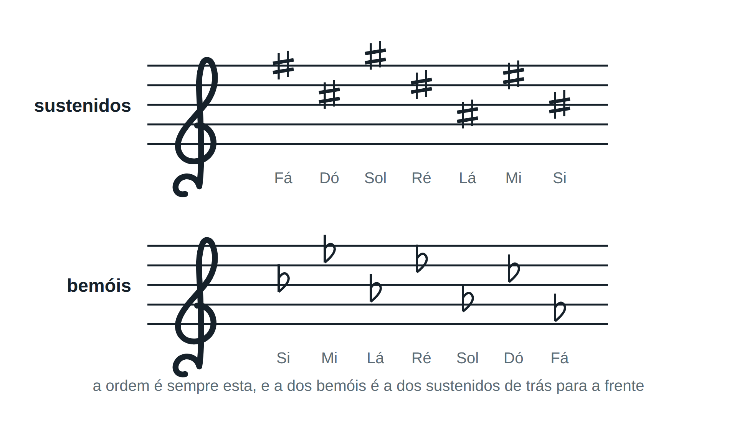
Descobrir o tom pela armadura
É a mesma regra da identificação do nome das escalas. Com a armadura na frente, o tom do hino se lê antes de tocar a primeira nota — e boa parte dos erros de afinação desaparece por causa disso.
Atenção
Ler a armadura e esquecê-la dois compassos depois. Antes de começar, diga em voz alta quais notas estão alteradas naquele hino.

Exercícios
1. IDENTIFICAR nível 1
O que é a armadura de clave e onde ela fica escrita?

2. IDENTIFICAR nível 1
Quais são os acidentes fixos do hino indicado, em ordem?

3. IDENTIFICAR nível 2
A armadura se repete em todas as pautas do hino ou aparece só na primeira?

4. ACHAR O ERRO nível 2
Um aluno tocou Fá natural no meio do hino, mesmo havendo Fá♯ na armadura, e disse que “não tinha sustenido escrito naquela nota”. Onde está o engano?

5. COMPARAR nível 2
Compare a armadura do hino indicado com a de outro hino do hinário: qual tem mais acidentes, e o que isso muda para você na execução?

O hino da aula
Hinos 6, 3 e 8 — quatro armaduras diferentes lado a lado, para treinar o reconhecimento.
Hino 6 — Dó maior
· Sem contar nota por nota: que tonalidade indica a armadura do hino 6?

Hino 3 — Sol maior
· Sem contar nota por nota: que tonalidade indica a armadura do hino 3?

Hino 8 — Si♭ maior · em 2
· Sem contar nota por nota: que tonalidade indica a armadura do hino 8?

Para casa
Anote a armadura e o tom dos cinco hinos que você mais toca. Guarde a lista no estojo.

Aula 6
Fórmula de compasso em 9 e movimento de solfejo em 9
MSA · tópicos 7.2, 7.3
Nove pulsos, agrupados de três em três: três tempos. A lógica é a mesma do compasso em 6, com um grupo a mais.
O que a fórmula diz
Número de cima 9: nove pulsos ou movimentos. O de baixo diz a figura que representa cada pulso — em 9/8, a colcheia.
O gesto
O desenho é o do compasso em 3, com três pulsos em cada tempo: 1·2·3 abaixo, 4·5·6 fora, 7·8·9 acima.
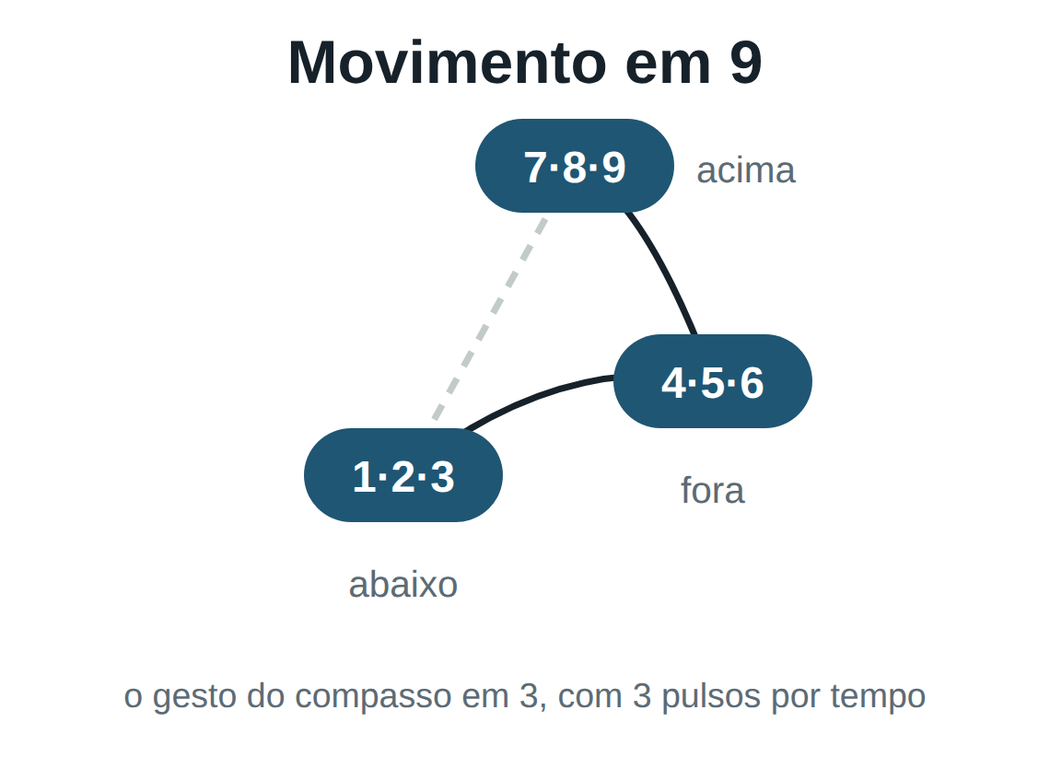
Atenção
Contar os nove pulsos como se fossem nove tempos. São nove pulsos dentro de três tempos — e o gesto tem três pontos, não nove.

Exercícios
1. IDENTIFICAR nível 2
Em 9/8: quantos movimentos, quantos tempos, e quais são a unidade de movimento e a unidade de tempo?

2. IDENTIFICAR nível 2
Quantos tempos tem o 9/8 e como cada um deles se divide?

3. IDENTIFICAR nível 1
Descreva o movimento de solfejo em 9.

4. EXPLICAR nível 3
Em 9/8 a unidade de compasso é indefinida. Por quê?

5. TOCAR nível 2
Marque os nove movimentos contando em voz alta, por oito compassos seguidos.
Apresentado ao instrutor em ____ / ____ / ______ Visto: ______________
O hino da aula
Executado na aula — fórmula de compasso em 9
45
Compasso em 9
293*, 177, 287*, 399*, 418*, 193*, 425*
* ler a partir do 1º compasso completo
Lista do próprio GEM para esta aula.
Hino 287 — Sol maior · em 3
· O hino 287 está na lista do GEM para esta aula. Localize nele o que a aula estudou e mostre onde está.

Hino 399 — Fá maior · em 3
· O hino 399 está na lista do GEM para esta aula. Localize nele o que a aula estudou e mostre onde está.

Para casa
Estude os hinos da lista do GEM para esta aula; nos marcados com asterisco, comece a leitura a partir do 1º compasso completo.

Aula 7
Movimento alternativo para solfejo em 9
MSA · tópicos 7.4
Conduzir o gesto em 3, agrupando três pulsos em cada tempo — é esse o movimento alternativo em 9.
Quando cabe
Quando o movimento da mão fica rápido demais e dificulta alocar as figuras nos tempos, ou quando há notas longas ocupando vários pulsos. Nem todo hino em 9 se beneficia dele.
Atenção
Escolher o movimento por gosto. A escolha se justifica pelo desenho rítmico do hino, não pela preferência de quem toca.

Exercícios
1. IDENTIFICAR nível 1
O que é o movimento alternativo de solfejo em 9?

2. EXPLICAR nível 2
Quando se usa o movimento alternativo em 9?

3. TOCAR nível 2
Leia um trecho em 9/8 duas vezes: em nove movimentos e depois em três.
Apresentado ao instrutor em ____ / ____ / ______ Visto: ______________
4. COMPARAR nível 3
O que muda entre conduzir em 9 e conduzir em 3?

O hino da aula
Executado na aula — movimento alternativo para solfejo em 9
44, 415
415 é citado na pergunta sobre onde o movimento alternativo NÃO se aplica bem.
Movimento alternativo em 9
170*, 121*, 248*, 63*, 41*, 61*, 362*, 238*
* ler a partir do 1º compasso completo
O caderno manda ler todos a partir do 1º compasso completo.
Lista do próprio GEM para esta aula.
Hino 170 — Dó maior · em 3
· O hino 170 está na lista do GEM para esta aula. Localize nele o que a aula estudou e mostre onde está.

Hino 248 — Ré maior · em 3
· O hino 248 está na lista do GEM para esta aula. Localize nele o que a aula estudou e mostre onde está.

Hino 61 — Mi♭ maior · em 3
· O hino 61 está na lista do GEM para esta aula. Localize nele o que a aula estudou e mostre onde está.

Para casa
Leitura métrica e solfejo dos hinos indicados, todos a partir do 1º compasso completo.

Aula 8
Fórmula de compasso em 12 e movimento de solfejo em 12
MSA · tópicos 7.5, 7.6
Doze pulsos, de três em três: quatro tempos. É o maior compasso do hinário, e o mais raro.
O que a fórmula diz
Número de cima 12: doze pulsos ou movimentos. Em 12/8, a colcheia representa cada pulso.
O gesto
O desenho é o do compasso em 4, com três pulsos em cada tempo: 1·2·3 abaixo, 4·5·6 dentro, 7·8·9 fora, 10·11·12 acima.
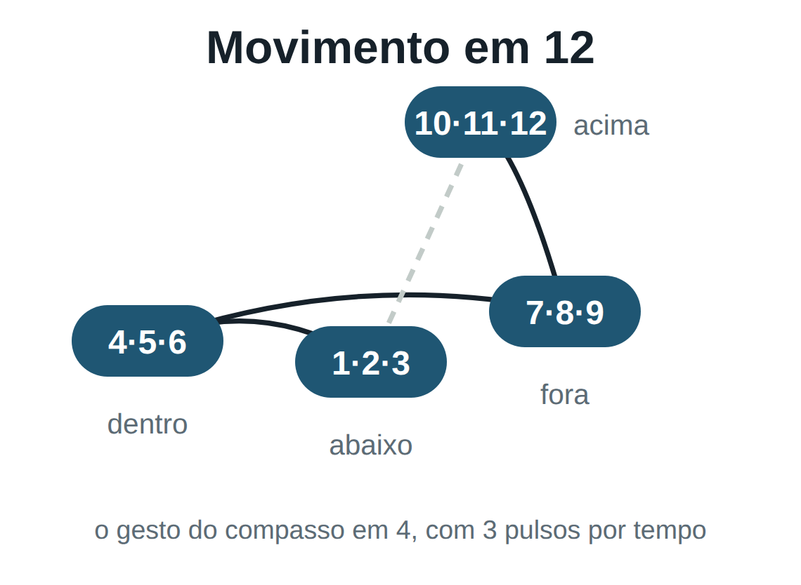
Atenção
Perder a conta no meio. Em 12, o alternativo em 4 deixa de ser conveniência e passa a ser quase necessário.

Exercícios
1. IDENTIFICAR nível 2
Em 12/8: quantos movimentos, quantos tempos, unidade de tempo e unidade de compasso?

2. IDENTIFICAR nível 2
Qual a unidade de compasso do 12/8, e por quê?

3. IDENTIFICAR nível 1
Descreva o movimento de solfejo em 12.

4. COMPARAR nível 3
12/8 e 4/4 têm os dois quatro tempos. O que realmente os diferencia?

O hino da aula
Executado na aula — fórmula de compasso em 12
15
Compasso em 12
205
Lista do próprio GEM para esta aula.
Hino 205 — Lá♭ maior · em 4 · ♩ = 42-56
· O hino 205 está na lista do GEM para esta aula. Localize nele o que a aula estudou e mostre onde está.

Para casa
Estude o hino indicado pelo GEM para esta aula.

Aula 9
Movimento alternativo para solfejo em 12 (I)
MSA · tópicos 7.7
Conduzir em 4, agrupando três pulsos por tempo. Três aulas para firmar.
O que muda na prática
A mão faz quatro pontos; a contagem interna faz doze. Quem consegue separar as duas coisas lê 12/8 com a mesma facilidade com que lê 4/4.
Atenção
Deixar o gesto acelerar porque "são só quatro pontos". Cada ponto agora dura três pulsos.

Exercícios
1. IDENTIFICAR nível 1
O que é o movimento alternativo de solfejo em 12?

2. TOCAR nível 2
Leia um trecho em 12/8 em quatro movimentos, com o metrônomo marcando os tempos.
Apresentado ao instrutor em ____ / ____ / ______ Visto: ______________
3. EXPLICAR nível 3
Por que o 12/8 conduzido em 4 se parece tanto com o 4/4?

O hino da aula
Compasso em 12 e movimento alternativo em 4
215, 459, 42, 105
Casas de ritornello só entram na fase 9 — por ora, ler apenas a seção "Final".
Diversas fórmulas de compasso
28, 175, 176, 388, 401, 51, 100, 71, 73, 94, 324, 403, 54
Lista do próprio GEM para esta aula.
Hino 215 — Dó maior · em 4 · ♩ = 44-60
· O hino 215 está na lista do GEM para esta aula. Localize nele o que a aula estudou e mostre onde está.

Hino 459 — Dó maior · em 4
· O hino 459 está na lista do GEM para esta aula. Localize nele o que a aula estudou e mostre onde está.

Hino 42 — Fá maior · em 4 · ♩ = 50-60
· O hino 42 está na lista do GEM para esta aula. Localize nele o que a aula estudou e mostre onde está.

Para casa
Hinos da lista, lendo por enquanto apenas a seção "Final" naqueles que têm casas de ritornello.

Aula 10
Movimento alternativo para solfejo em 12 (II)
MSA · continuação da aula anterior
Segunda aula de fixação, agora com leitura rítmica das lições e solfejo de hinos.
Juntar as peças
Leitura rítmica firme, gesto em 4 agrupado, e só então o solfejo. A ordem é sempre esta.
Atenção
Pular a leitura rítmica porque o hino "já é conhecido". Conhecer de ouvido é o que mais atrapalha a leitura.

Exercícios
1. TOCAR nível 2
Faça a leitura métrica de um sistema em 12/8, em quatro movimentos, com metrônomo.
Apresentado ao instrutor em ____ / ____ / ______ Visto: ______________
2. OUVIR nível 2
O instrutor toca um trecho em 4/4 e outro em 12/8. Diga qual é o composto e como percebeu.
Apresentado ao instrutor em ____ / ____ / ______ Visto: ______________
3. ACHAR O ERRO nível 2
O aluno contou o 12/8 como se fossem doze tempos. Qual o problema prático?

O hino da aula
Compasso em 12 e movimento alternativo em 4
215, 459, 42, 105
Casas de ritornello só entram na fase 9 — por ora, ler apenas a seção "Final".
Diversas fórmulas de compasso
28, 175, 176, 388, 401, 51, 100, 71, 73, 94, 324, 403, 54
Lista do próprio GEM para esta aula.
Hino 215 — Dó maior · em 4 · ♩ = 44-60
· O hino 215 está na lista do GEM para esta aula. Localize nele o que a aula estudou e mostre onde está.

Hino 459 — Dó maior · em 4
· O hino 459 está na lista do GEM para esta aula. Localize nele o que a aula estudou e mostre onde está.

Hino 42 — Fá maior · em 4 · ♩ = 50-60
· O hino 42 está na lista do GEM para esta aula. Localize nele o que a aula estudou e mostre onde está.

Para casa
Leitura rítmica das lições e solfejo dos hinos indicados.

Aula 11
Movimento alternativo para solfejo em 12 (III)
MSA · continuação da aula anterior
Terceira aula: exercício individual de leitura métrica e de solfejo.
Critério
Chegar ao fim sem parar, com o gesto correto e a proporção entre as figuras mantida.
Atenção
Corrigir o gesto no meio e perder o pulso. Se o gesto saiu errado, mantenha o pulso e ajuste no compasso seguinte.

Exercícios
1. TOCAR nível 3
Apresente a leitura completa do hino em compasso composto indicado pelo instrutor.
Apresentado ao instrutor em ____ / ____ / ______ Visto: ______________
2. PRODUZIR nível 3
Escreva dois compassos em 6/8 e dois em 9/8, com a soma correta em cada um.

3. DECIDIR nível 3
Abrindo o hinário, como você identifica rapidamente se o compasso é simples ou composto?
Apresentado ao instrutor em ____ / ____ / ______ Visto: ______________
O hino da aula
Compasso em 12 e movimento alternativo em 4
215, 459, 42, 105
Casas de ritornello só entram na fase 9 — por ora, ler apenas a seção "Final".
Diversas fórmulas de compasso
28, 175, 176, 388, 401, 51, 100, 71, 73, 94, 324, 403, 54
Lista do próprio GEM para esta aula.
Hino 215 — Dó maior · em 4 · ♩ = 44-60
· O hino 215 está na lista do GEM para esta aula. Localize nele o que a aula estudou e mostre onde está.

Hino 459 — Dó maior · em 4
· O hino 459 está na lista do GEM para esta aula. Localize nele o que a aula estudou e mostre onde está.

Hino 42 — Fá maior · em 4 · ♩ = 50-60
· O hino 42 está na lista do GEM para esta aula. Localize nele o que a aula estudou e mostre onde está.

Para casa
Um hino da lista, inteiro, gravado no celular. Ouça a própria gravação — ela diz mais do que qualquer conselho.

Aula 12
Tonalidade
MSA · tópicos 8.1
Tonalidade é a organização da música em torno da nota principal da escala — a tônica. Saber o tom do hino é saber para onde tudo puxa.
Maior ou menor
A tonalidade pode ser maior ou menor. Nos nossos hinários, os hinos estão escritos somente em tonalidades maiores.
Como identificar
Pela armadura de clave, com a mesma regra usada para nomear as escalas. Não se identifica olhando a última nota do soprano nem comparando vozes.
Atenção
Deduzir o tom pela última nota. Funciona por coincidência em muitos hinos, e falha justamente naqueles em que importaria acertar.

Exercícios
1. IDENTIFICAR nível 1
Uma armadura com dois sustenidos corresponde a que tonalidade maior? E qual a relativa menor?

2. EXPLICAR nível 2
Qual a regra prática para achar a tonalidade maior numa armadura de sustenidos? E numa de bemóis?

3. DECIDIR nível 3
A armadura tem três bemóis. Como decidir se o hino está em Mi bemol maior ou em Dó menor?
Apresentado ao instrutor em ____ / ____ / ______ Visto: ______________
4. IDENTIFICAR nível 1
Preencha, para o hino indicado: tonalidade escrita e tonalidade de execução.

5. EXPLICAR nível 3
Por que o clarinete lê uma nota e soa outra, e o violino não?

6. IDENTIFICAR nível 2
Segundo o Programa Mínimo, que voz do hinário o violino executa, e em que oitava, para os cultos oficiais?

O hino da aula
Citado na aula — tonalidade pela armadura de clave
289
Lista do próprio GEM para esta aula.
Hino 289 — Mi maior · ♩ = 63-84
· O hino 289 está na lista do GEM para esta aula. Localize nele o que a aula estudou e mostre onde está.

Para casa
Diga o tom de dez hinos do hinário olhando apenas a armadura, e confira depois.

Aula 13
Acidentes ocorrentes e de precaução
MSA · tópicos 8.2
Além dos acidentes fixos da armadura, aparecem acidentes no meio da música. Eles têm alcance limitado — e o limite é o compasso.
Acidente ocorrente
Escrito à esquerda de uma nota, no meio da peça. Altera aquela nota e todas as demais de mesmo nome e mesma altura dentro daquele compasso. Passou a barra de compasso, o efeito acabou.
Quais existem no hinário
Além do bemol e do sustenido: dobrado sustenido, dobrado bemol e bequadro. O bequadro desfaz qualquer alteração anterior e devolve a nota ao estado natural.
Acidente de precaução
Colocado diante de uma nota que já estava alterada — pela armadura ou por um acidente anterior no mesmo compasso. Não muda nada: serve para evitar erro de leitura.
Ligadura de valor atravessando a barra
Quando uma nota com acidente ocorrente está ligada por ligadura de valor a outra no compasso seguinte, o efeito do acidente se prolonga junto com a soma dos valores.
Atenção
Aplicar o acidente ocorrente à mesma nota em outra oitava. Vale para mesmo nome e mesma altura — a oitava de cima segue como estava.

Exercícios
1. IDENTIFICAR nível 1
O que é acidente ocorrente e até onde ele vale?

2. IDENTIFICAR nível 1
O que é acidente de precaução?

3. IDENTIFICAR nível 2
Um acidente ocorrente vale também para a mesma nota em outra oitava?

4. ACHAR O ERRO nível 3
No hino, um Si bemol ocorrente aparece no segundo tempo de um compasso. O aluno tocou Si natural no quarto tempo do mesmo compasso. Está certo?

5. TOCAR nível 2
Localize no hino indicado um acidente ocorrente e diga em voz alta até onde ele vale, antes de tocar o trecho.
Apresentado ao instrutor em ____ / ____ / ______ Visto: ______________
Para casa
Localize um acidente ocorrente no hino indicado e diga em voz alta até onde ele vale, antes de tocar.

Aula 14
Repetição: ritornello e casas
MSA · tópicos 9.1
Para não escrever duas vezes o mesmo trecho, a partitura usa barras de repetição. Ler isso errado leva a orquestra inteira para o lugar errado.
As barras
Barra de início de repetição e barra de final de repetição delimitam o trecho. Sem nenhum outro sinal, o trecho é tocado duas vezes, e depois segue-se adiante.
As casas
A casa 1 se toca na primeira passagem; na repetição, pula-se a casa 1 e vai-se para a casa 2. Havendo três casas, a sequência segue a numeração. As casas indicam a ordem, não a quantidade de repetições.
Atenção
Repetir a casa 1 na volta. A casa 1 existe justamente para ser pulada na repetição.

Exercícios
1. IDENTIFICAR nível 1
O que é ritornelo e o que ele manda fazer?

2. IDENTIFICAR nível 1
O que indicam as casas 1 e 2?

3. IDENTIFICAR nível 2
O que significam D.C. e D.S.? E o que é “ao Fine”?

4. DECIDIR nível 2
O encarregado pede: “do compasso 9, com a repetição, casa 2”. Onde você começa e por onde passa?
Apresentado ao instrutor em ____ / ____ / ______ Visto: ______________
5. TOCAR nível 2
Percorra o hino indicado em voz alta, dizendo apenas os números dos compassos na ordem em que serão tocados, respeitando repetições e casas.
Apresentado ao instrutor em ____ / ____ / ______ Visto: ______________
O hino da aula
Executado na aula — ritornello com 2 casas
21, 63, 298, 372, 459
Executado na aula — ritornello com 3 casas
6, 41, 42, 272, 457, 465, 475
Lista do próprio GEM para esta aula.
Hino 21 — Mi♭ maior · em 6 · ♩ = 116-138
· O hino 21 está na lista do GEM para esta aula. Localize nele o que a aula estudou e mostre onde está.

Hino 298 — Mi♭ maior
· O hino 298 está na lista do GEM para esta aula. Localize nele o que a aula estudou e mostre onde está.

Hino 372 — Dó maior · ♩ = 88-120
· O hino 372 está na lista do GEM para esta aula. Localize nele o que a aula estudou e mostre onde está.

Para casa
Percorra o hino indicado em voz alta dizendo só os números dos compassos, na ordem em que serão tocados.

Aula 15
Fechamento do 3º período
MSA · continuação da aula anterior
Apresentação individual dos exercícios dos tópicos 6.1 a 9.1, preferencialmente em grupo, com diversidade de vozes.
O que se cobra
Tom e armadura identificados antes de tocar; compassos em 9 e 12 conduzidos com o gesto agrupado; acidentes ocorrentes respeitados; repetições percorridas na ordem certa.
Atenção
Apresentar sozinho o que se ensaiou sozinho. Toque com alguém de outra voz antes da aula — a dificuldade é outra.

Para casa
Combine com um colega de voz diferente e ensaiem juntos o hino da apresentação.

Aula 16
Avaliação do 3º Período
MSA · tópicos 6.1 a 9.1
Conclusão dos exercícios individuais
Aula reservada às apresentações pendentes do período. Confira nas páginas anteriores os exercícios de prática ainda sem o visto do instrutor.

Referências
Manual de aplicação das Aulas do MSA — Congregação Cristã no Brasil. Define os quatro períodos, as 16 fases e a sequência das 60 aulas seguida neste caderno, e determina que o conteúdo do MSA seja apresentado por inteiro pelo instrutor.
Planos de Aula do MSA, 1º a 4º períodos — CCB/GEM. Origem do roteiro de cada aula no caderno do instrutor.
Planejamento do GEM — Atividades das Aulas do MSA (para impressão), 1º a 4º períodos. Origem das listas de hinos de cada aula e das definições usadas nos gabaritos.
Programa Mínimo — CCB/Orquestra. Define as três etapas do candidato e as vozes do hinário executadas por cada instrumento.
Os exercícios usam o Hinário em Dó, capa preta. O hinário não é reproduzido neste caderno: dele saem apenas número, tonalidade, marcação e metrônomo.

